Classe de terminale S
Le : 07 novembre 2000
Durée : 1 h 00

Physique-Chimie
Interrogation écrite N° 2
TOUT DOCUMENT INTERDIT.
L’utilisation d’une calculatrice est interdite.
La présentation et la rédaction font partie du sujet et interviennent dans la notation.
I°) CHIMIE : sur 10 points. Solutions acides et solutions basiques
1°) On dispose d’une solution aqueuse de chlorure d’hydrogène, notée S₁, dont le pH est : pH₁ = 2,0.
a) écrire l’équation-bilan de dissolution du chlorure d’hydrogène dans l’eau et en déduire l’inventaire des ions présents dans la solution S₁.
b) Calculer la concentration molaire volumique de chaque ion présent dans S₁.
c) à partir de S₁, on désire préparer V’₁ = 100 mL d’une solution d’acide chlorhydrique S’₁ de concentration molaire volumique : C’₁ = 0,20.10⁻² mol.L⁻¹.
Proposer, sous forme de schémas légendés, un mode opératoire pour cette opération de dilution.
2°) Une solution concentrée d’hydroxyde de sodium, notée S₂, est contenue dans un flacon étiqueté :
« Soude concentrée ; extrêmement caustique ; d = 1,23 ; % massique en NaOH : 32,5 ; NaOH = 40 g.mol⁻¹ ».
a) établir, en fonction des données de l’étiquette, l’expression littérale de la concentration molaire volumique C₂ de S₂. Le calcul numérique fournit : C₂ = 10 mol.L⁻¹.
b) Quel volume de solution S₂ doit-on prélever pour fabriquer V’₂ = 1,0 L d’une solution diluée S’₂ de soude de concentration molaire volumique : C’₂ = 1,0.10⁻² mol.l⁻¹ ?
c) Quel sera le pH de S’₂ ?
3°) On mélange à présent : V_{a} = 10 mL de la solution S’₁ et : V_{b} = 10 mL de la solution S’₂.
a) Déterminer les concentrations molaires volumiques des ions spectateurs présents dans le mélange.
b) En déduire la valeur du pH du mélange. On prendra : log 4 = 0,60.

Donnée : Valeur du produit ionique de l’eau dans les conditions de l’exercice : K_{e} = 1,0.10⁻¹⁴.

II°) PHYSIQUE : sur 10 points. JEU DE FÊTE FORAINE
Dans cet exercice, les résultats numériques seront donnés avec 2,0 chiffres significatifs.
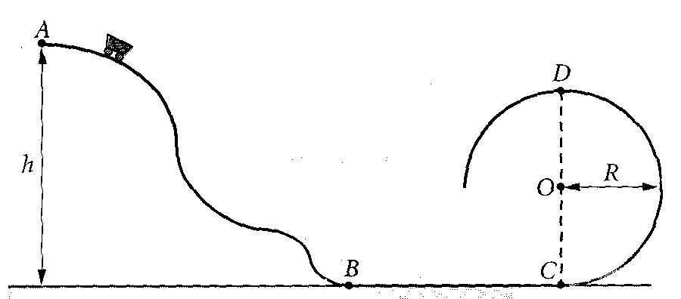
Dans un jeu de fête foraine de type « montagne russe », un wagonnet, de masse : m = 30 kg, se déplace sur une piste dont une partie du profil est esquissée sur le schéma ci-contre.
Le profil AB a pour longueur totale : L = 35 m.
La partie rectiligne horizontale BC a pour longueur : BC = 14 m.
La partie circulaire CD a pour rayon de courbure : R = 3,5 m.
Au-delà de D, la piste se poursuit, mais son étude ne sera pas développée ici.
Par mesure de sécurité élémentaire, la wagonnet est rendu solidaire de la piste, par un dispositif d’accrochage convenable, ce qui l’empêche de dérailler. On prendra : g = 10 m.s⁻².
Le mobile s’élance depuis le point A, à l’altitude : h = 9,0 m, avec une vitesse ${\vec{V}}_{A}$ horizontale de norme : V_{A} = 1,0 m.s⁻¹.
1°) Dans une première étude, on suppose l’absence de tout frottement le long du parcours ABCD.
a) En appliquant au wagonnet, assimilé à un point matériel, le théorème de l’énergie cinétique, que l’on énoncera, déterminer l’expression littérale, en fonction des différentes données, de la vitesse V_{D} du wagonnet au point D.
b) Faire l’application numérique. On prendra : $\sqrt{ \text{41}}$ = 6,4.
2°) En réalité il existe une force de frottement $\vec{f}$, colinéaire à la vitesse $\vec{V}$ du wagonnet, sur le parcours ABCD.
Pour simplifier les calculs, on admettra que la norme de cette force est constante sur la totalité du parcours ABCD.
Dans ces conditions, on rappelle que son travail mécanique, au cours d’un déplacement de longueur l, est donné par : W ($\vec{f}$) = − f . l . On constate alors que la nouvelle vitesse en D est : V’_{D} = 5,0 m.s⁻¹.
.../...
a) Déterminer l’expression littérale, en fonction des différentes données, de la norme f de la force de frottement.
b) Faire l’application numérique. On prendra : 3,14 X 3,5 = 11.
3°) Déterminer l’expression littérale et la valeur numérique de l’intensité de l’action $\vec{R}$_{D} de la piste sur le wagonnet au point D :
a) Dans les conditions où les frottements sont négligés (question 1°)).
b) Dans les conditions où existe la force de frottement $\vec{f}$ (question 2°)).
c) Proposer une conclusion à l’étude de ces résultats.
On prendra : $\frac{\text{41}}{3,5}$ = 12.

